МУНИЦИПАЛЬНОЕ БЮДЖЕТНОЕ ОБЩЕОБРАЗОВАТЕЛЬНОЕ УЧРЕЖДЕНИЕ
«Средняя общеобразовательная школа с. Иштии-Хем
УЛУГ-ХЕМСКОГО КОЖУУНА РТ»
668210, с.Иштии-Хем, УЛ. Школьная 1, ТЕЛ.: 8 9133565650, e-mail: tyva_school_36@mail.ru

Отчет о проделанной работе
в пришкольном лагере с дневным пребыванием детей
«Тайга»

Иштии-Хем - 2024

На базе МБОУ СОШ с.Иштии-Хем со 1 июля по 21 июня 2024 года работал летний оздоровительный лагерь с дневным пребыванием «Тайга».
Срок работы лагеря составлял 21 день.
Режим работы лагеря с 8.30 до 14.30. Оздоровлено было 25 детей.
Для ежедневного отдыха детей были обустроены: игровая комната, места для проведения гигиенических процедур, комната для отдыха, комната психолога, столовая. С целью закаливания, укрепления физического и духовного здоровья лагерю был предоставлен спортивный зал (в плохую погоду) и спортивная площадка. Дом культуры был предназначен для реализации креативной линии, индивидуальных особенностей детей, социализации ребенка в коллективной деятельности через разнообразные формы и методы организации досуга.
Лагерь работал в соответствии с профильной программой деятельности летнего оздоровительного лагеря с дневным пребыванием «Тайга» по организации отдыха, оздоровления и занятости детей «Орлята России».

Как это было?
«Здравствуй, лагерь!»
Первый день 1 смены - "ДЕНЬ ЗАЩИТЫ ДЕТЕЙ".
https://vk.com/wall-181854674_4087
С 1-го июня стартовала первая смена пришкольного лагеря с дневным пребыванием детей "Тайга" на базе МБОУ СОШ с.Иштии-Хем.
Было очень КРУТО!!! Дети вместе с вожатыми Мондурге А.Э., Сана-Шири Н.М. играли в различные игры, танцевали с «Белым медведем», который пришел в гости, смотрели «Шоу с мыльными пузырьками». Сфотографировались с гостями на память. Соревновались в беге, в эстафете, в борьбе «Хуреш». Их угощала вкусным, кипяченным, коровьим молоком Глафира Кыдат-ооловна. Параллельно со всем этим не забывали фотографироваться. Фотки получились красочными и яркими.
Этот день останется в памяти детей ясным, солнечным, сказочным, незабываемым днем.

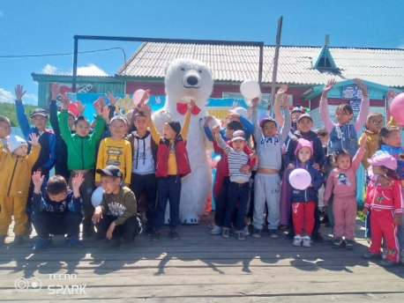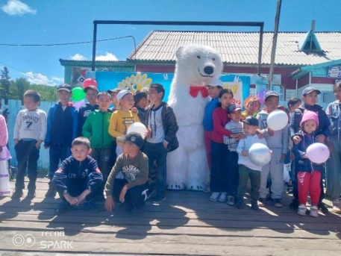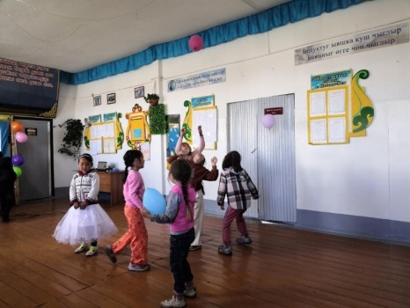

День 2. ПРИШКОЛЬНЫЙ ЛАГЕРЬ «ТАЙГА»
"День ЗОЖ".
https://vk.com/wall-181854674_4088
Лучшая пропаганда здорового образа жизни – это занятия физкультурой и спортом. Лагерь – самое подходящее место.

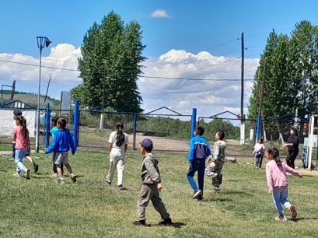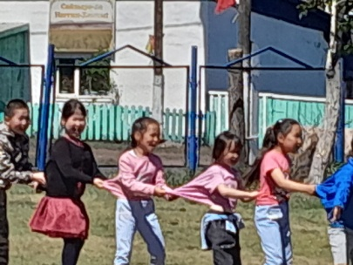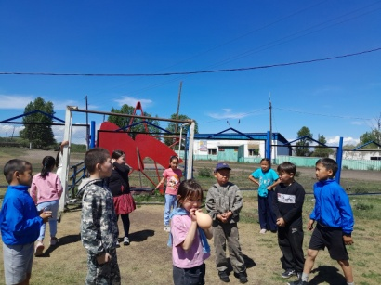
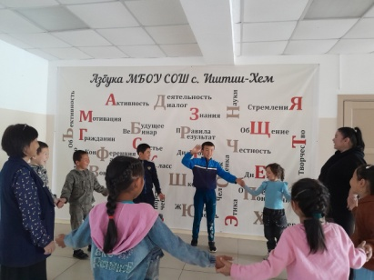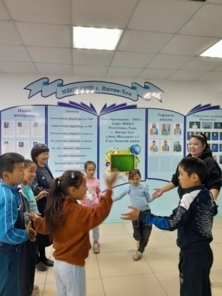

День 3. ПРИШКОЛЬНЫЙ ЛАГЕРЬ «ТАЙГА» "Огонёк знакомства".
https://vk.com/wall-181854674_4091
Дети с саого начала разделились на 2 отряда: «Фантазеры» под руководством Мондурге А.Э., «Бригантина» под руководством Сана-Шири Н.М. Сегодня члены отрядов «Фантазеры» и "Бригантина" сидели вокруг импровизированного костра и провели "Огонек знакомства". Каждый член отряда рассказал о себе, получив "маленькую искорку" поделился своими мечтами, хобби и передавал "искорку"другому.. И так каждый узнал о своих товарищах поближе. Было детям интересно и весело.

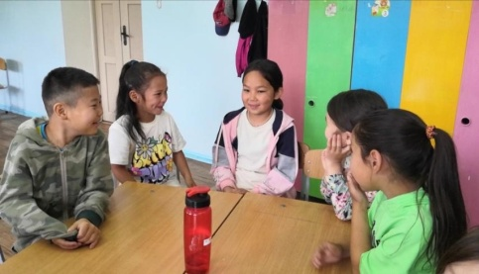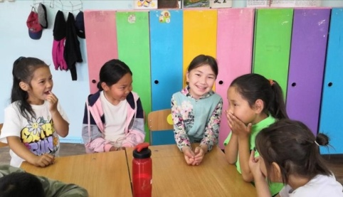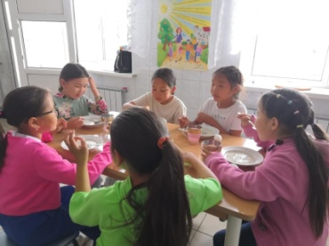

День 4. 4 июня-День жертв невинных детей, подвергшихся агрессии. Садако Сасаки.
https://vk.com/wall-181854674_4092
Детей познакомили с этим днем, рассказали почему именно в этот день вспоминают о детях, подвергшихся насилию, агрессии, о детях, которые испытали горести и ужасы войны. Дети смотрели документальный фильм "Садако Сасаки. 1000 журавлей". Тронули сердца детей судьба этой японской девочки.
Потом смотрели мультфильм о Садако «Свернутая мечта». После просмотра дети учились делать журавликов.

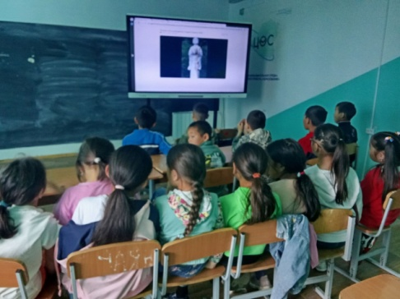

День 5. ПРИШКОЛЬНЫЙ ЛАГЕРЬ "ТАЙГА". «День Эколога».
https://vk.com/wall-181854674_4093
Сегодня провели, мероприятие посвященное Дню Эколога "Игра-путешествие" Знатоки родной природы" с целью разширить, обогатить знания учащихся о родной природе. Дети отрядов «Фантазеры» и «Бригантина» играли очень активно. В итоге 1 место занял Кыргыс Сайын-Белек, член отряда «Бригантина», показавший отличные знания о природе, 2 место заняла Сумба Азийма, тоже член этого же отряда, 3 место занял Чулдук Суметей, член отряда «Фантазеры». В итоге победила команда отряда «Бригантина». Потом дети пошли на экскурсию в лес. Там любовались красотой природы, на фоне зеленого леса сфотографировались, потом играли на свежем воздухе. В итоге члены отрядов рассказали как нужно себя вести на природе и как нужно еречь природу.
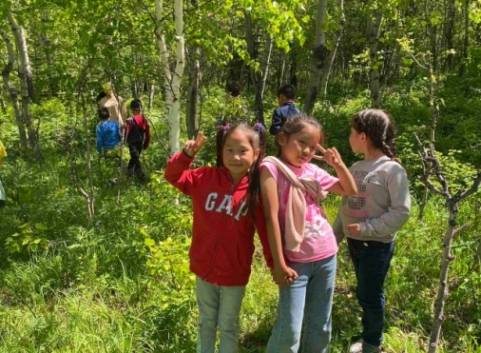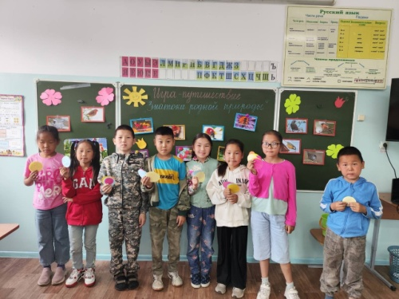

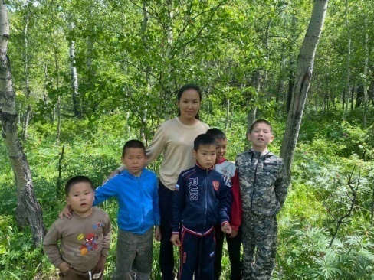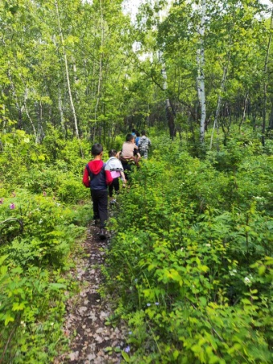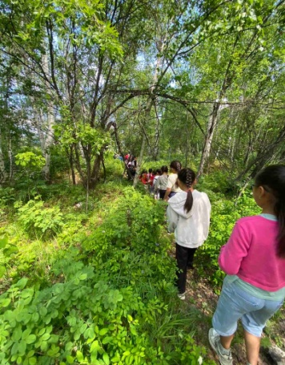

День 6. ПРИШКОЛЬНЫЙ ЛАГЕРЬ "ТАЙГА"
6 июня - День русского языка.
https://vk.com/wall-181854674_4097
Ежегодно 6 июня в России отмечается Пушкинский день, известный также как День русского языка.
Литературное творчество великого русского поэта Александра Сергеевича Пушкина бесценно. Его произведения объединяют людей всех возрастов, вероисповеданий, национальностей, переводятся на десятки языков мира.
Воспитатели лагеря и Даваа Азиймаа Борисовна- библиотекарь сумона познакомила ребят с историей праздника и интересными фактами о нём: русский язык — восьмой язык мира по численности его носителей, четвертый по статусу в международных организациях, а также провели конкурс стихов А. С. Пушкина. В итоге 1 место заняла Балданай Долчана, 2 место Базыр Чинчи-Шуру, 3 место-Сумба Азийма.
Также было проведено мероприятие, посвящённое биографии А.С. Пушкина. Ребята смотрели презентацию о жизни и творчестве поэта и с интересом участвовали в викторине по сказкам и произведениям А.С. Пушкина, в которой проявили эрудицию и смекалку.
Любители чтения читали книги, рассказывали сказки, стихотворения великого поэта. Была проведена интеллектуальная игра "Тайны Лукоморья: путешествие в мир А.С. Пушкина". В ходе игры две команды состязались в знаниях произведений и персонажей созданных Александром Сергеевичем.
Также дети читали наизусть стихотворения Александра Сергеевича Пушкина, такие как «Няне», «Зимний вечер», «Зимнее утро», отрывки из сказки «Сказка о царе Салтане и царевиче Гвидоне Салтановиче».
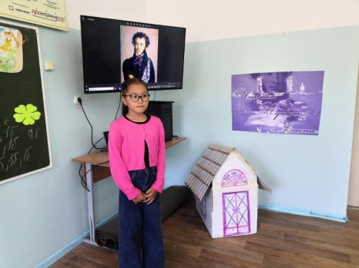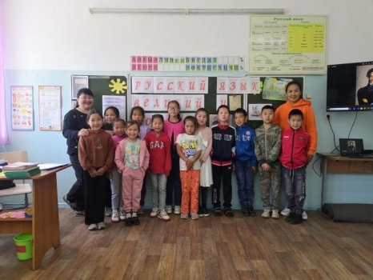

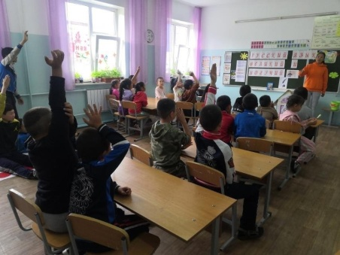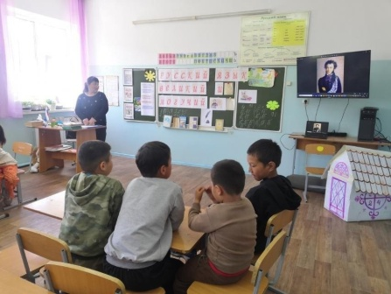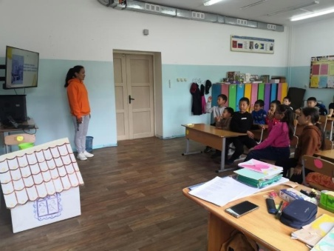

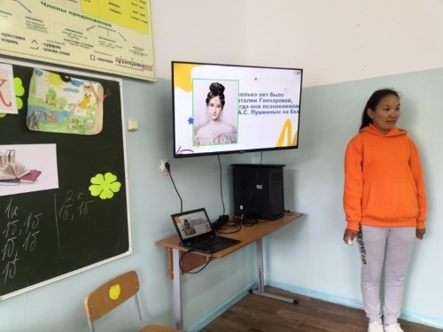

День 7. Сегодняшний день лагеря посвящена теме "Труд, профессия и свое дело" "Найди призвание".
https://vk.com/wall-181854674_4103
Проведена беседа "Труд, профессия и свое дело". Руководитель детского "Движения Первых" Мөндүрге Алдынай Эресовна подробно объяснила орлятам "О роли труда в жизни и как найти свое дело"
Потом пошли на экскурсию в природу. По дороге сфотографировались, подышали свежим воздухом, любовались природой. По дороге домой убрали мусор около леса, этим самым помогли природе! Грязная от мусора земля стала чистой.
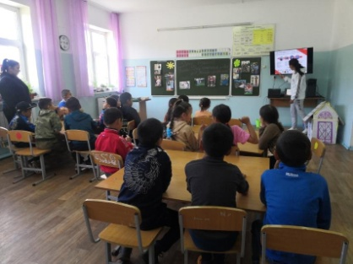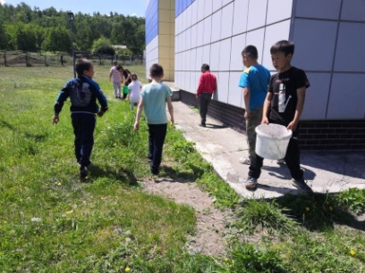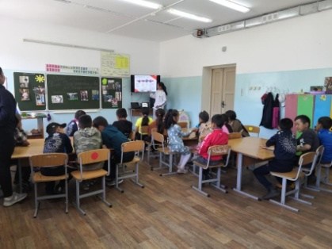

День 8. «День национальных танцев».
https://vk.com/wall-181854674_4105
Флешмоб "Содружества Орлята России", а также мальчики танцевали национальный танец "Хадырга"и девочки танец «Угулза». Еще разучили флешмоб «Орлята России». Всем было очень интересно разучивать национальные танцы и флешмоб. Они с удовольствием танцевали.
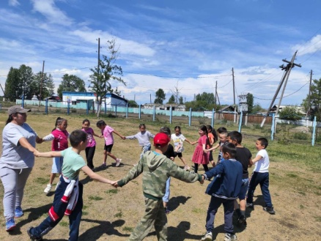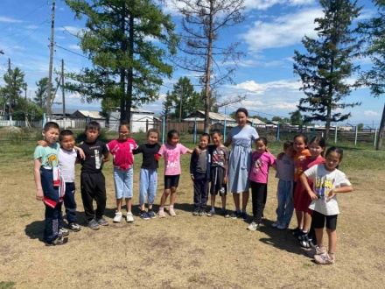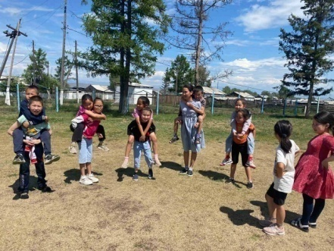

День 9. «День рождения великого Петра 1».
https://vk.com/wall-181854674_4106
По плану пришкольного лагеря "Тайга" проведено мероприятие, посвященное ко дню рождения Петра I.
В этот день дети познакомились с историей жизни и правления Петра 1. Детям было интересно слушать об императоре- реформаторе. После показа слайдов была проведена игра-викторина "Что ты знаешь о Петре Великом?" Отряды "Фантазеры" и "Бригантина" активно участвовали в викторине. В итоге отряд "Бригантина" занял 1 место, "Фантазеры" 2 место. Потом все пошли играть в "Пионербол" в спортивный зал. Разделились на 2 команды и играли. В итоге победила команда"Фантазеры". В этой команде есть дети которые ходят в секцию "Волейбол". После обеда готовились к концерту, репетировали номера.
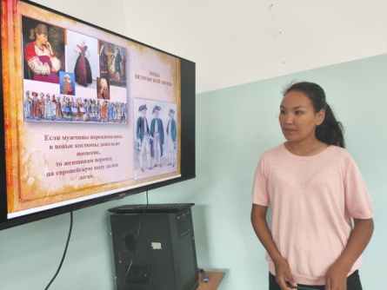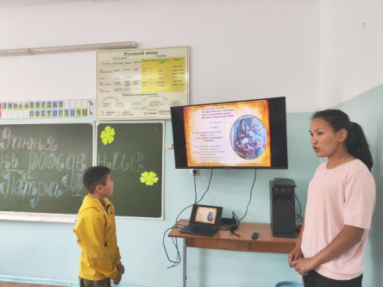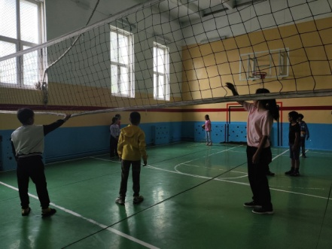

День 10. День великих открытий и изобретений.
https://vk.com/wall-181854674_4108
В этот день дети познакомились с великими первооткрывателями и их изобретениями. Сами рассказывали о знакомых первооткрывателях. Провели тест - игру. Потом по отрядам демонстрировали проект открытий. 1 отряд предоставил "Дом будущего", 2 отряд "Такси будущего" в итоге обе команды победили.
День 11. «Природное богатство и полезные ископаемые».
https://vk.com/wall-181854674_4109
Одно из направлений работы в нашем лагере – экологическое. Актуальность этого направления заключается в том, чтобы помочь нашим детям сохранить этот хрупкий мир не только для себя, но и для своих детей.
Ребята побывали в удивительном мире природы: определяли виды растений и находили уже известные.
Далее последовала спортивная экологическая игра, в ходе которой воспитанники лагеря познакомились с природным богатством и полезными ископаемыми России.
Улыбки, веселье и хорошее настроение не покидали ребят. У них осталось много положительных впечатлений.
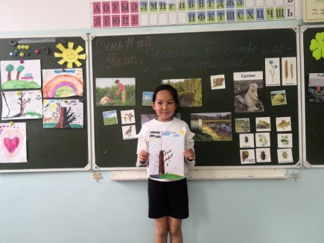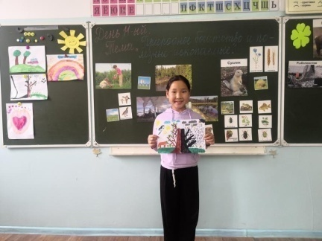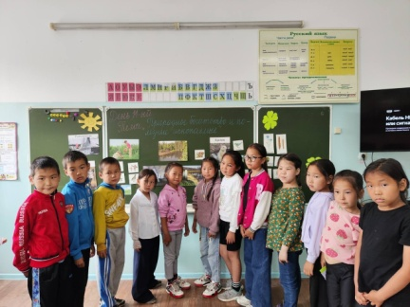
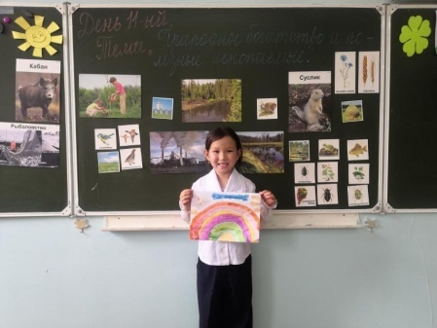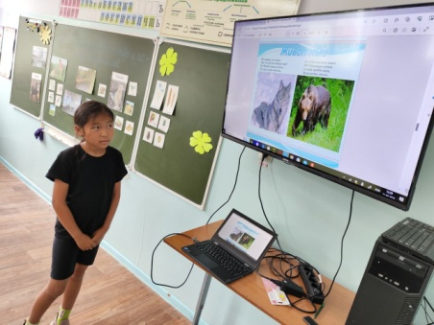
День 12. «12 июня-День России!»
https://vk.com/wall-181854674_4111
12 июня в нашей стране отмечается День России. Это праздник свободы, мира и добра. Он символизирует единство всего нашего многонационального народа. День России – это отличный повод рассказать детям еще раз об истории нашей великой страны, о многообразии народных традиций.
С детьми были проведены следующие мероприятия: с ребятами провели беседы о празднике 12 июня, почему флаг состоит из трех цветов, и что обозначает каждый цвет. Дети узнали, что помимо традиционных символов в виде герба, флага и гимна, каждая страна имеет ряд других национальных символов. Для ребят был организован просмотр презентации на тему «Россия –Родина моя». Также воспитанники сделали декоративно прикладное творчество с помощью цветной бумаги, ножниц и клея.
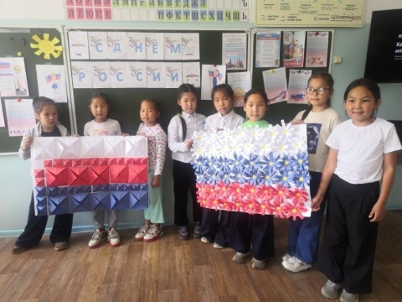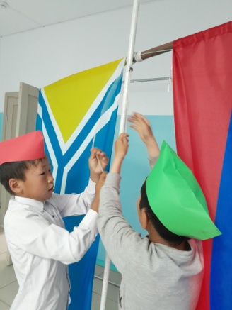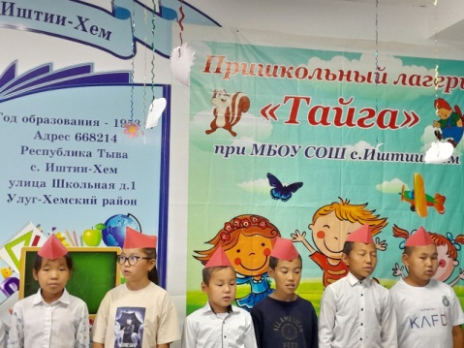
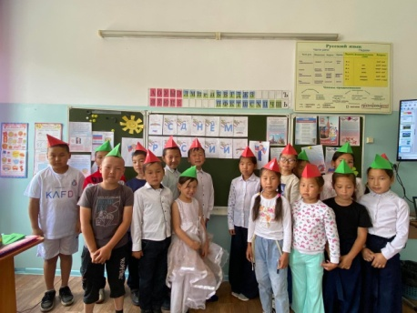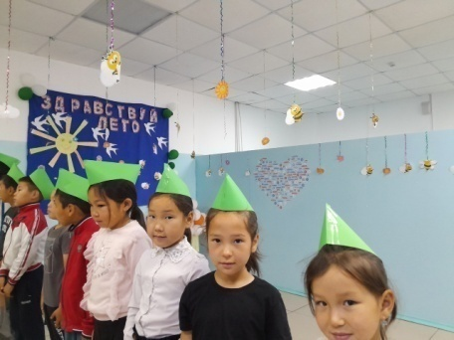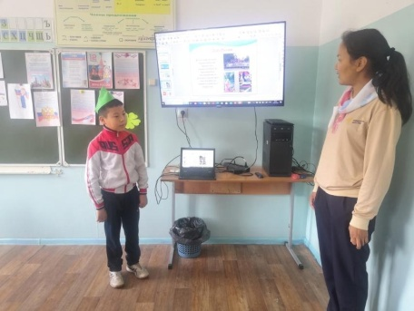
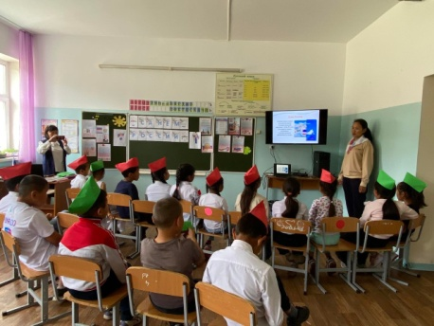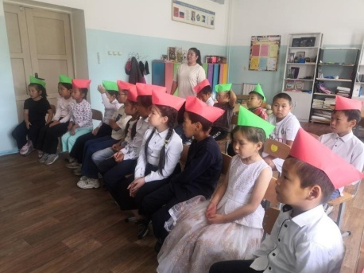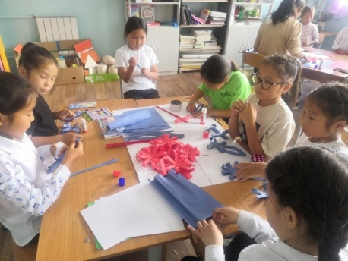
День 13. «Изучай свой родной край!».
https://vk.com/wall-181854674_4115
Сегодня наши дети с целью изучения родного края отправились на экскурсию в.г. Шагонар. Побывали в "Парке кочевников". Нас приветливо встречала экскурсовод. Экскурсовод провела экскурсию по юрте и рассказала об экспонатах юрты, также рассказала и показала об экспонатах и картинках. На экспозиции "Открой для себя Улуг-Хем" есть картины о достопримечательностях Улуг-Хема, такие как г. Хайыракан, г. Буура, г. Сыын-Чүрээ, Ак- Баштыг көжээ и т. д. Детям доступно рассказала экскурсовод об экспонате, который сделан на шкуре. Его смастерил наш земляк Сотпа Сергей Сергеевич, учитель музыки, талантливый мастер игры на национальных инструментах. Дети с интересом рассматривали экспонат, созданный нашим земляком. Потом дети сфотографировались на фоне сооружений, играли, качались на качелях. Приехали в Белдир-Кежии. Посмотрели на памятники культуры тувинского народа, сделанные из дерева, на буддийский барабан, на конного всадника Субедея. Сфотографировались у памятников. Так завершился наш сегодняшний день экскурсией к достопримечательностям в г. Шагонаре. Детям сегодняшний день понравился, они узнали о многом.

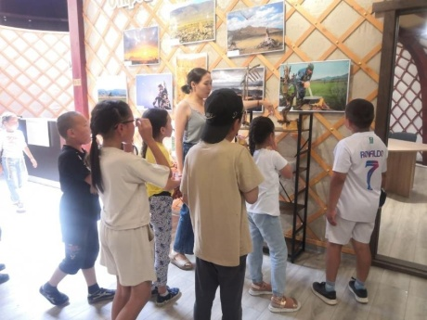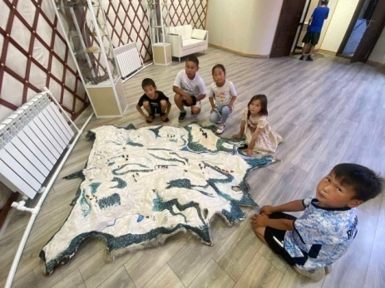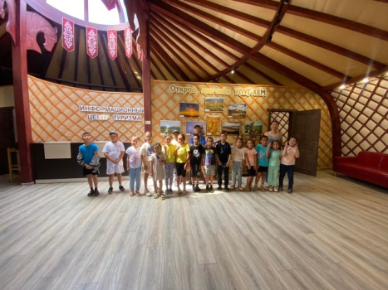
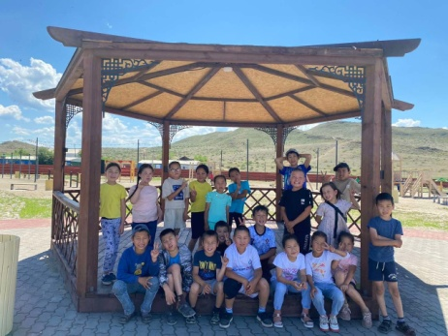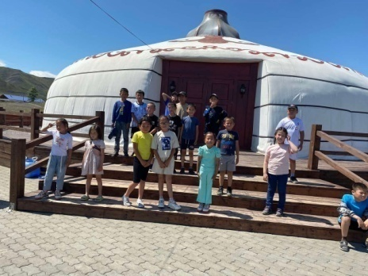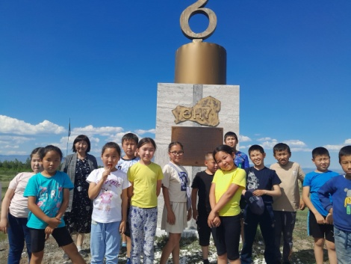
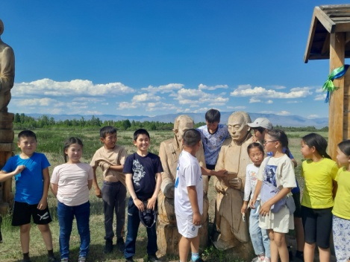

14 день. "Игро-трек" Капсулы времени".
https://vk.com/wall-181854674_4118
Дети сегодня узнали, что такое, «капсула» и что такое «капсула времени». Дети с интересом слушали истории о капсулах времени, которые люди посылали к будущим жителям городов, стран, плане ты, какую информацию передавали. Вожатая предложила ребятам разделиться на 2 группы и придумать собственную "Капсулу времени". Дети разделились на 2 группы: мальчики и девочки и стали писать послание к будущему. Решили послание никому не показывать и вместить его в ящик.
Потом члены отрядов познакомились с квест игрой "Роза ветров", узнали как вести себя при экстремальных условиях, как зажечь костер, как отфильтровать грязную воду, наполнить рюкзак, как ставить палатку. В свободное время играли в теннис, лапту. Мастерили венки из цветной бумаги.
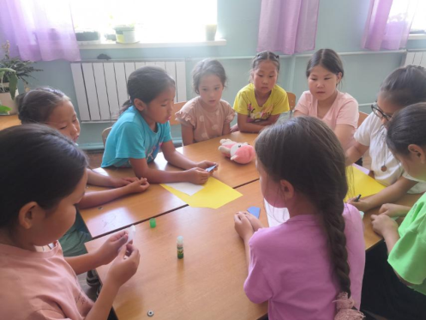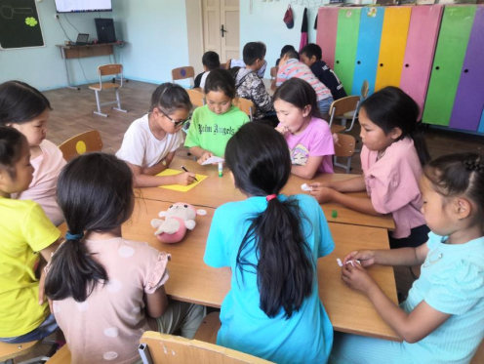
15 день. Тема "Я и мои друзья". «Большая игра отрядных команд». https://vk.com/wall-181854674_4119
Сегодня большая командная игра посвящена "Дню Нептуна" внутри лагеря. Все члены отрядов "Фантазеры" и "Бригантина" решили на вчерашнем "Огоньке итогов дня", провести День Нептуна, т.к. погода способствовала этому. Решили сделать сценарий и маскарадные костюмы. Сценарий праздника создавали с помощью вожатого и придумывали костюмы персонажей: Нептуна, пиратов, русалок. Сегодня все играли, став персонажами сказки: русалками, пиратами и т.д. русалки и моряки танцевали, чтобы угодить Нептуну, отгадывали загадки Царя морей, разделившись на 2 команды: русалок и моряков. В итоге победила команда "Русалок" с 10 очками, а "Моряки" отстали на 2 очка. Потом искали ключи от сундука на "Острове сокровищ". первыми нашли моряки. После испытаний Нептуна, пошли все купаться по приказу Нептуна и играть в природном бассейне. Вода в нем была чистая и прохладная. Дети с удовольствием играли в нем: плескались, брызгались водой, купались. После игр пошли в лагерь, захватив с собой плоские речные камешки для творчества.
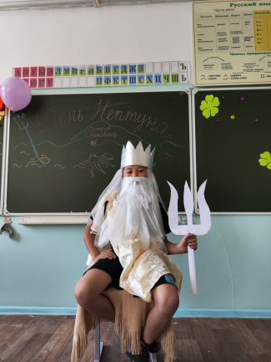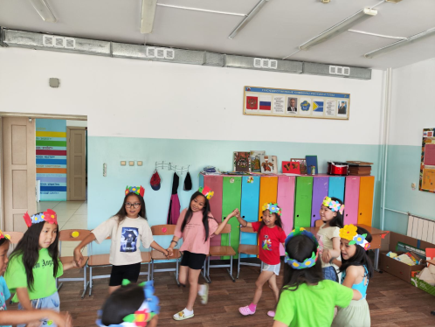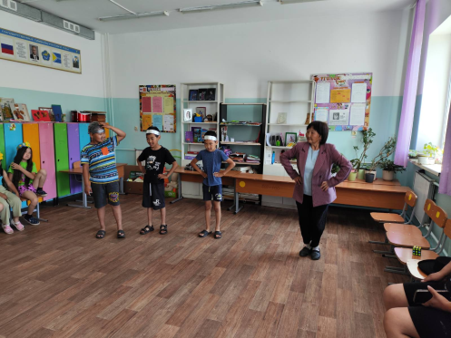

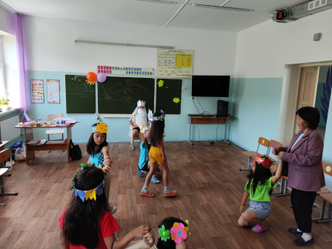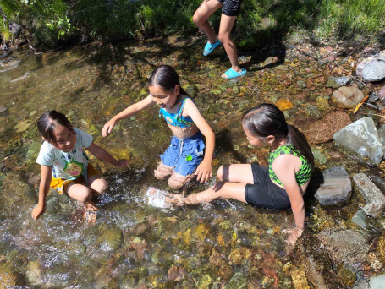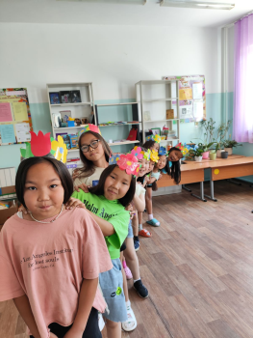
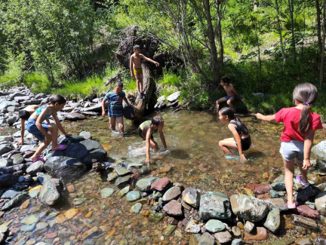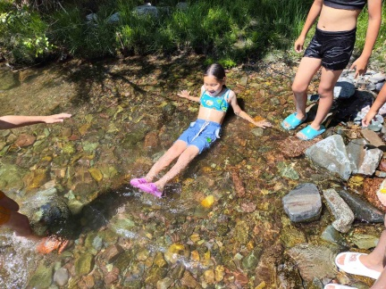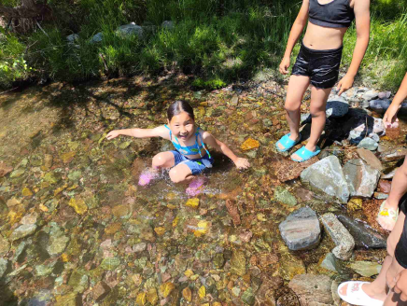
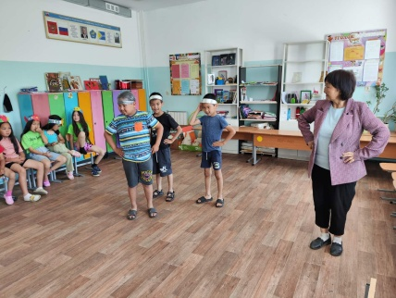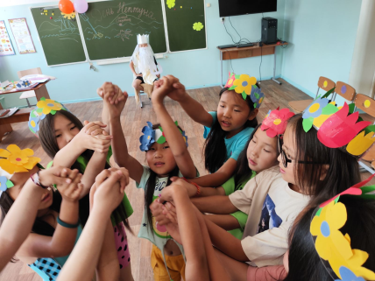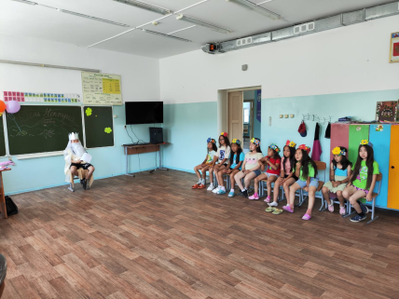
День 16. «Праздничный калейдоскоп».
https://vk.com/wall-181854674_4120
День начали с зарядки. Потом психолог лагеря Идегел Сергеевна провела тренинг с детьми.
Этот день посвящен теме "Праздничный калейдоскоп". Вожатая Алдынай Эресовна провела беседу о праздничных днях, таких как государственные, семейные, народные праздники. Дети узнали подробно об этих праздничных днях и как проводятся эти праздники в России.
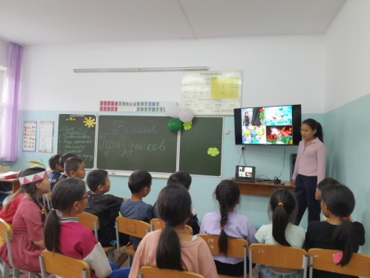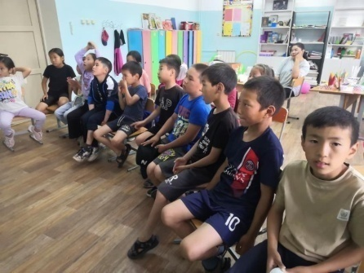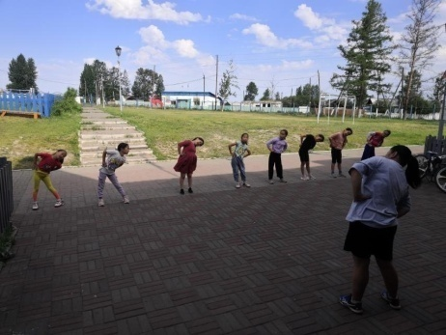

День 17. «День Индейца».
https://vk.com/wall-181854674_4121
Сегодня в лагере прошел "День Индейца". Отряды стали племенами "Апачи" и "Команчи". Вождем племени "Команчи" стал Шожут Кара-Кат, племени "Апачи" - Сана-Шири Самба. День провели по сценарию. Познакомили с историей индейцев и их обычаями. Начало праздника было необычным: после специальной церемонии все стали индейцами. Оба племени под предводительством вождей объявили "Выход на тропу войны". Обе племени должны пройти состязания. Племя, который победит, объявит о перемирии. Племена состязались в мудрости, выносливости, меткости, быстроте, силе, сплоченности. В итоге выиграла племя "Команчи'. Но племя" Апачи" показали, что они тоже сплоченные и сильные. Старейшины, т. е. вожатые объявили о перемирии символической "трубкой мира". Все были очень активны и довольны этим днем. После обеда репетировали" Мисс и мистер лагеря" и инсценировку сказки " Теремок".
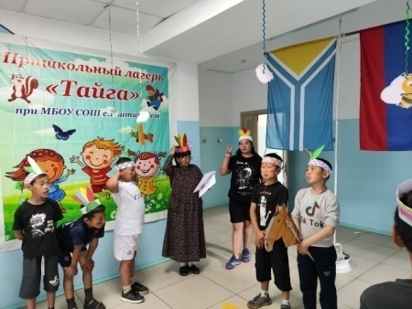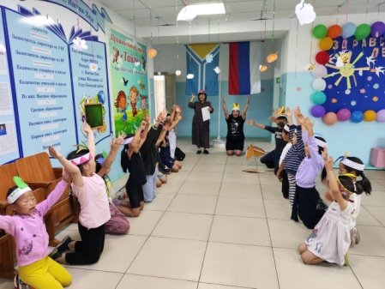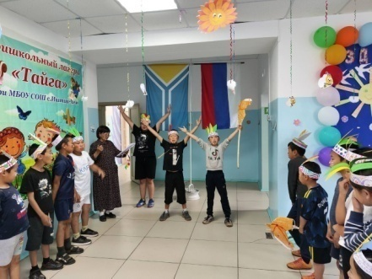
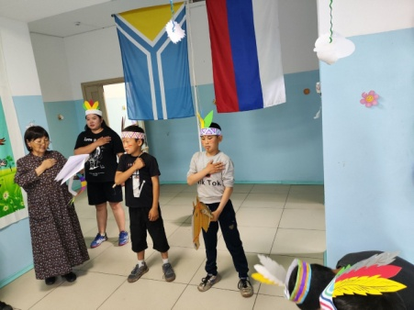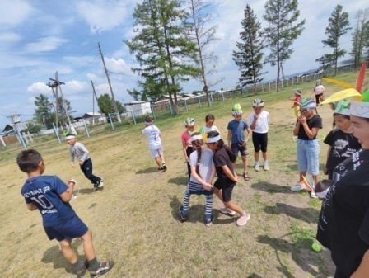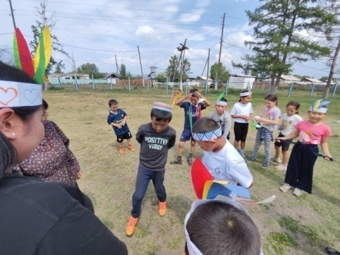
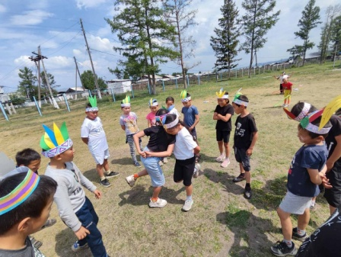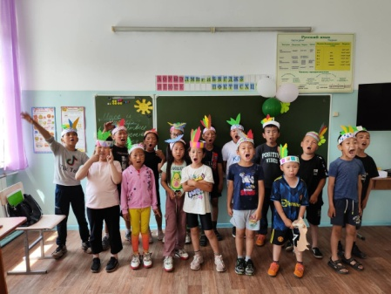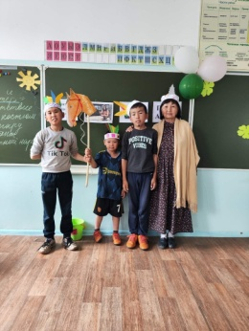
День 18. ПРИШКОЛЬНЫЙ ЛАГЕРЬ "ТАЙГА".
https://vk.com/wall-181854674_4122
ДЕНЬ ЛЕСА. Воспитательное мероприятие "Лес - наш дом, береги его!" (лекция с проф фрагментами "Дары леса", "Обитатели леса", "Правила поведения в лесу"), экскурсия на гору Пионер. Побывали на вершине горы, полюбовались просторами родного села, тайгой. Сфотографировались на фоне природы.
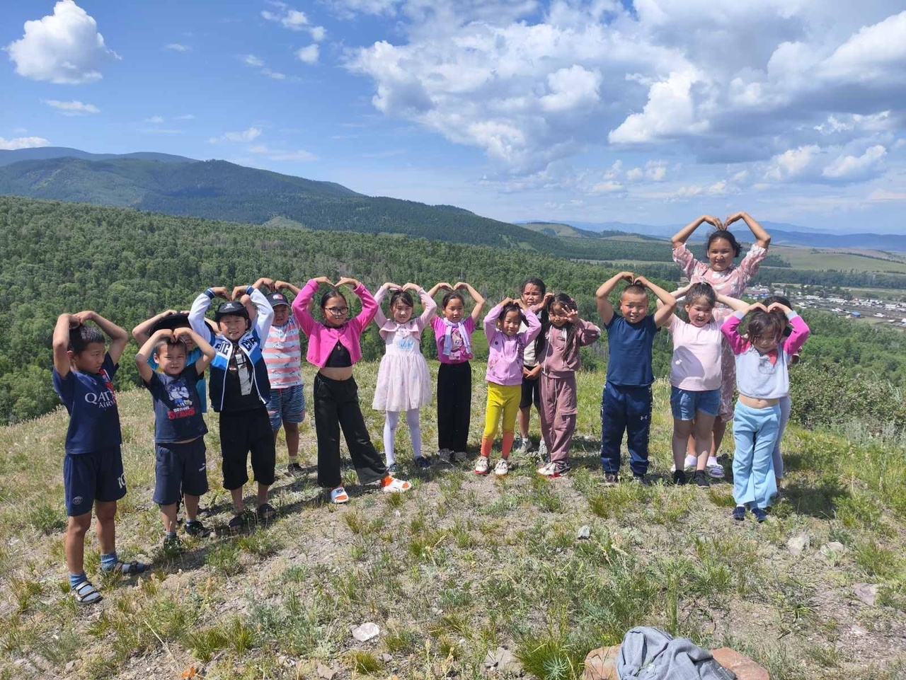

День 19. ПРИШКОЛЬНЫЙ ЛАГЕРЬ "ТАЙГА". Сегодня все поехали на экскурсию в г. Чадан, в монастырь "Үстүү-Хүрээ". https://vk.com/wall-181854674_4125
Прибыли в монанастырь "Үстүү-Хүрээ", посетили святые места. Обошли вокруг стен священного старого монастыря, поставили лампадки, помолились изображению Будды. Поклонились священным 7 ступам монастыря. Побывали в здании нового монастыря. Детям все было интересно: обстановка внутри монастыря, статуи божеств, алтари, святые мантры. Дети с интересом рассматривали уменьшенный "Макет будущего комплекса монастыря". Все дети помолились божествам. Потом поехали в монастырь "Алдыы-Хүрээ". Там познакомились с необычным местом, где загадывают свои желания. Потом поехали в г. Чадан к берегу реки. Там дети играли, брызгались водой, любовались рекой. Дети побывали в магазинах, купили сладости и все поехали домой. На перевале все вышли из автобуса и поели, играли, подышали свежим воздухом. Приехали все дети домой веселые, полные впечатлениями дня.
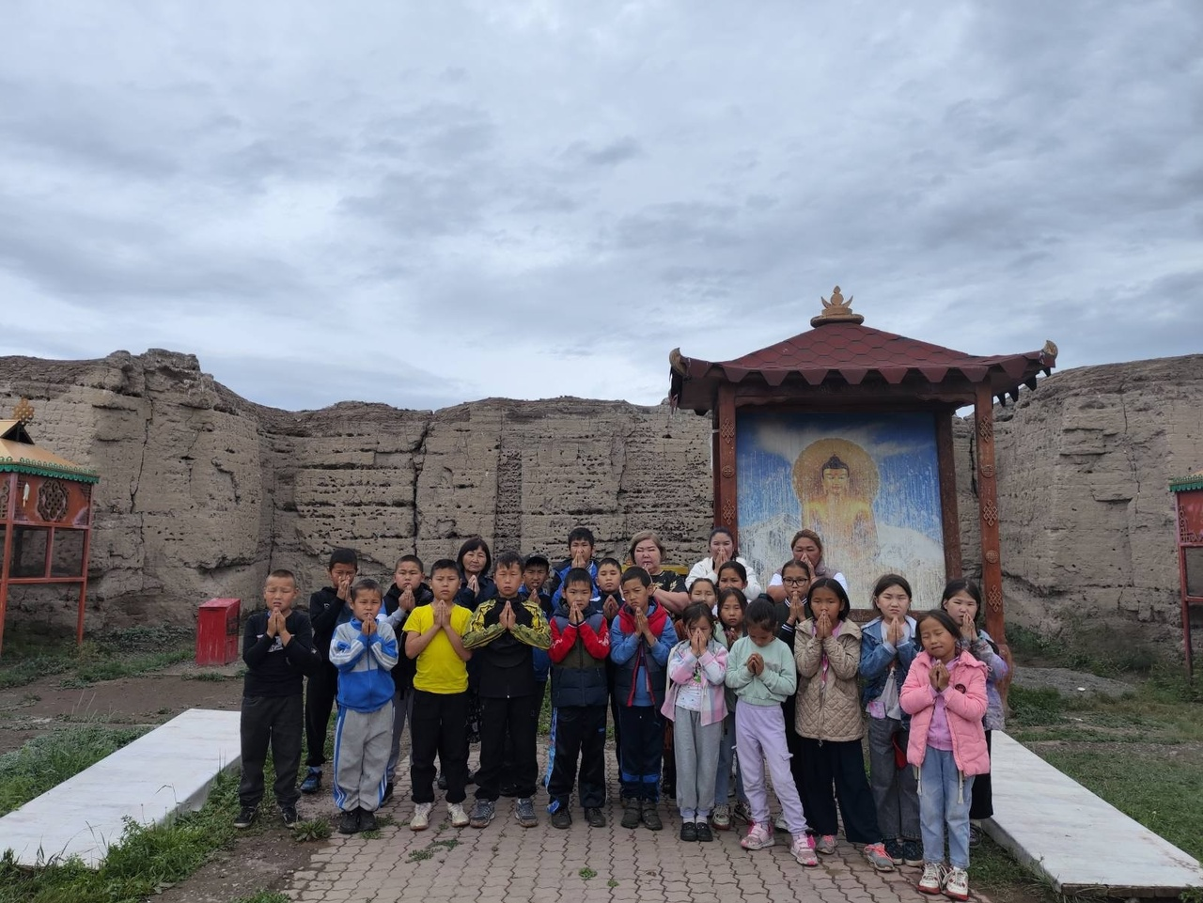

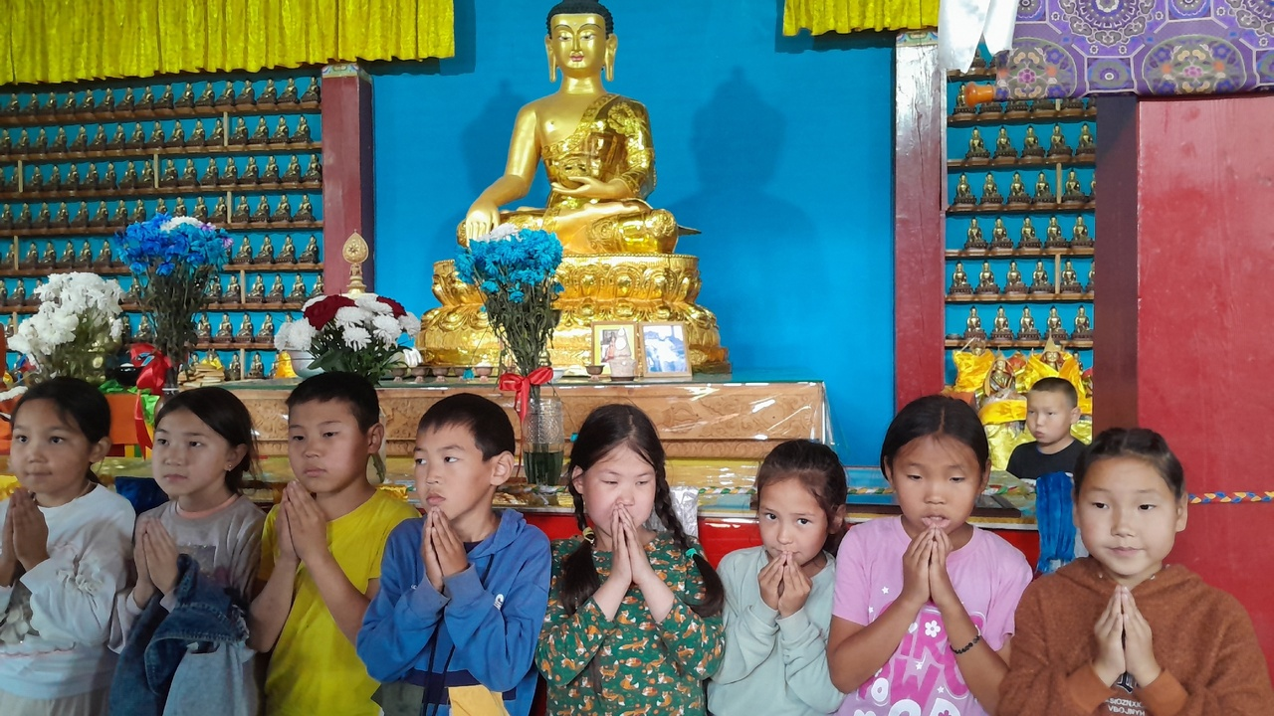

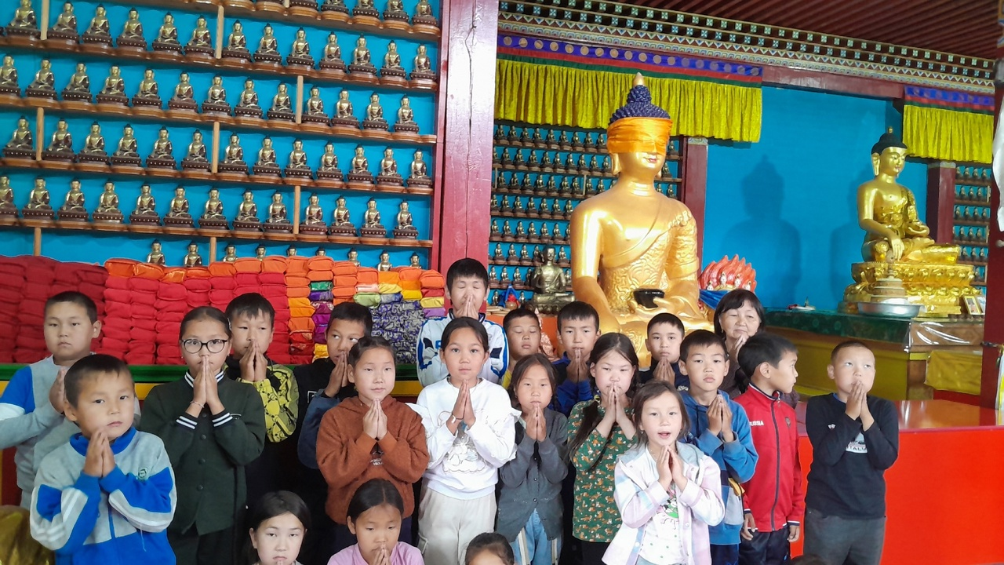

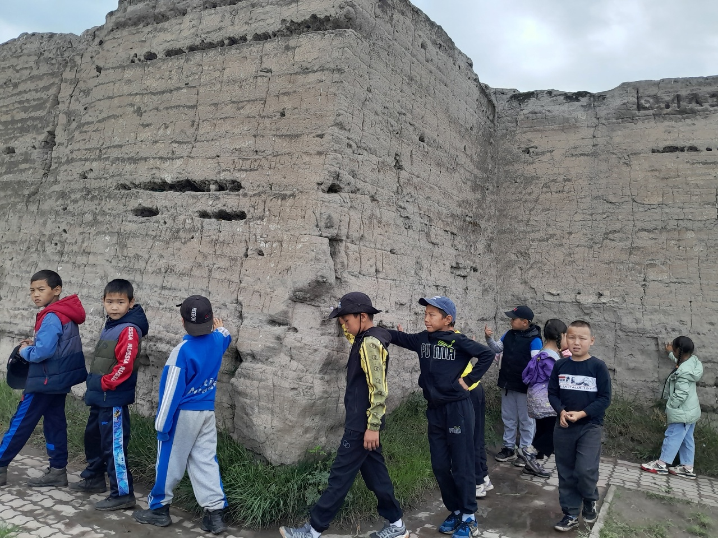

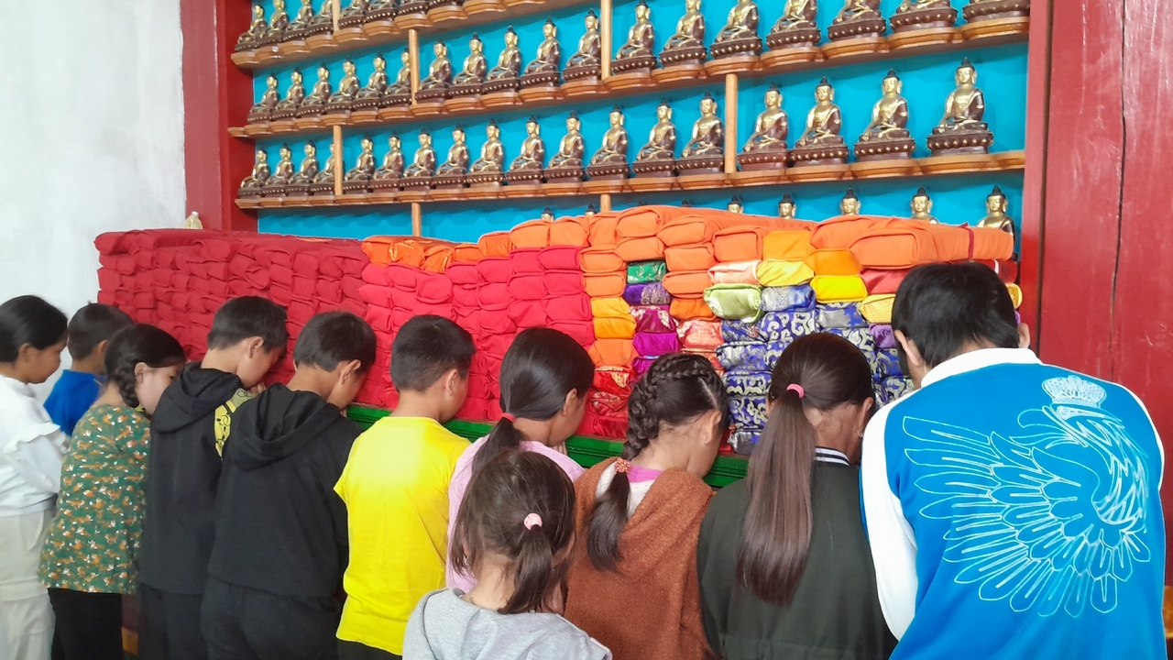

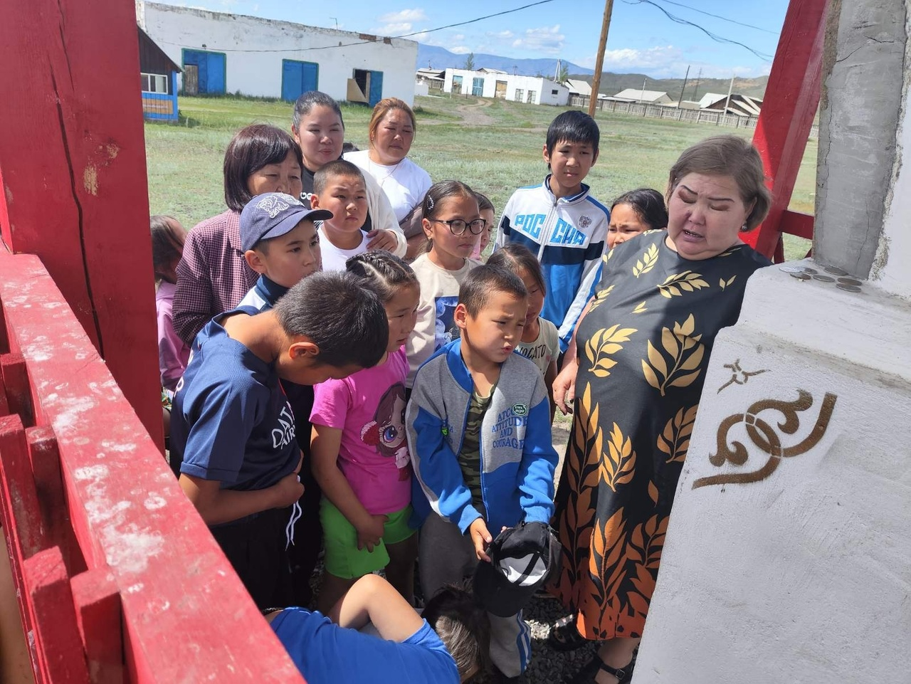

День 20. ПРИШКОЛЬНЫЙ ЛАГЕРЬ "ТАЙГА".
"День КРАСОТЫ и ГРАЦИИ". Конкурс красоты.
https://vk.com/wall-181854674_4129
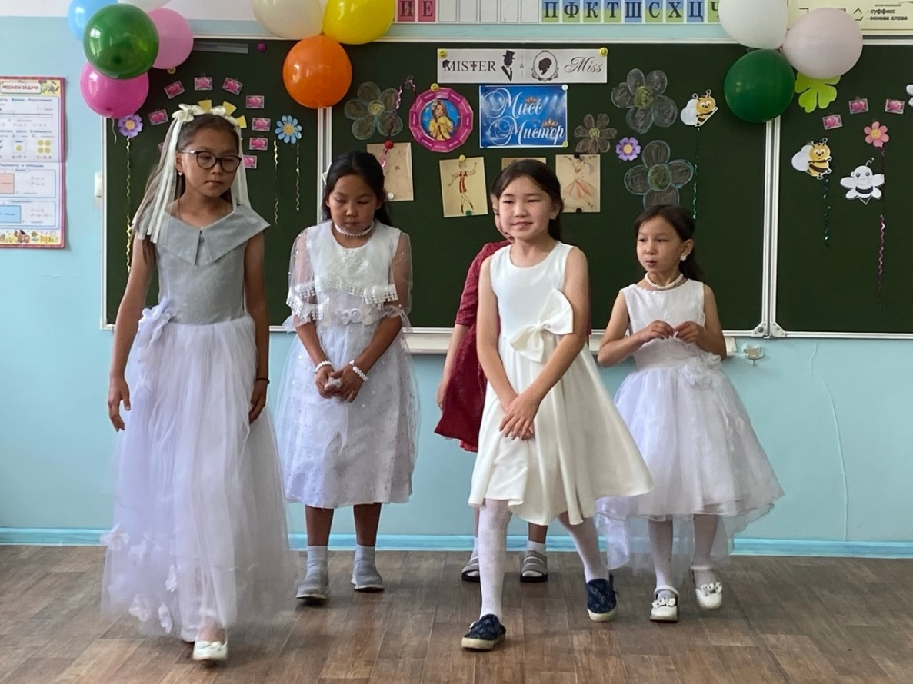

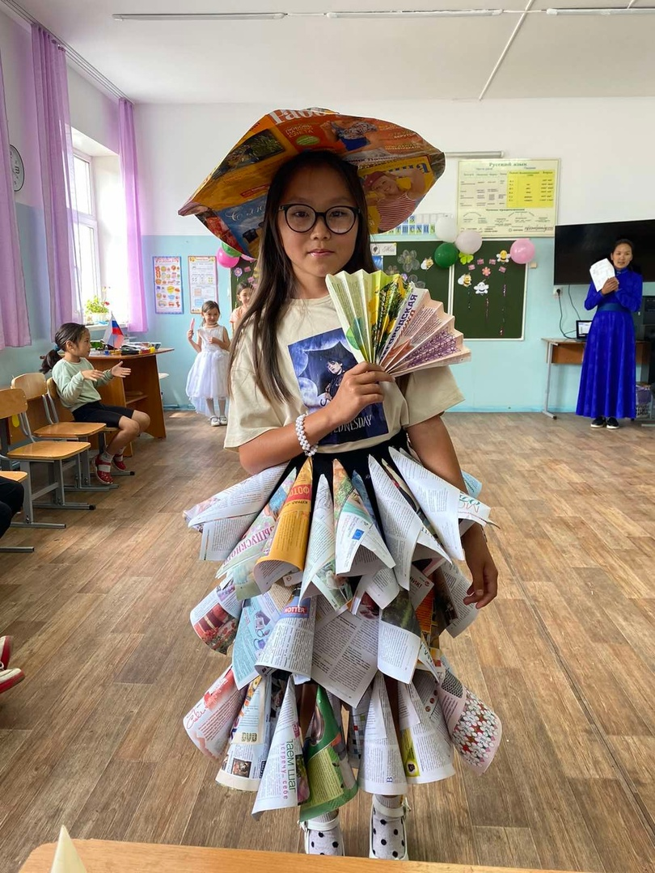

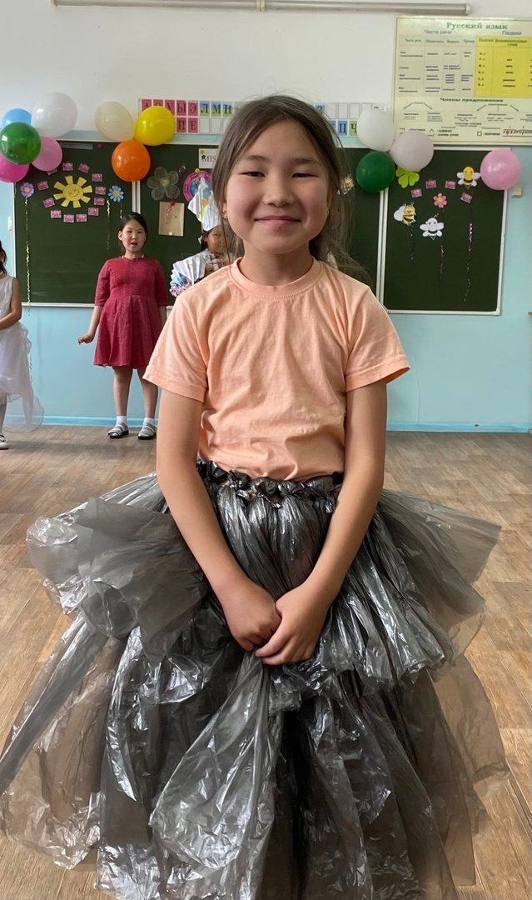
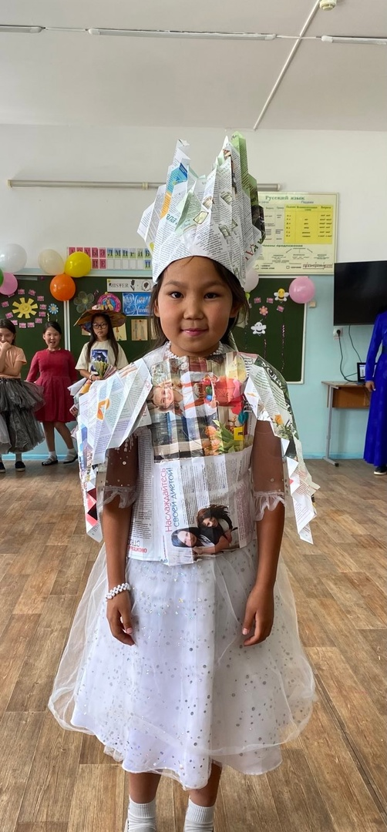
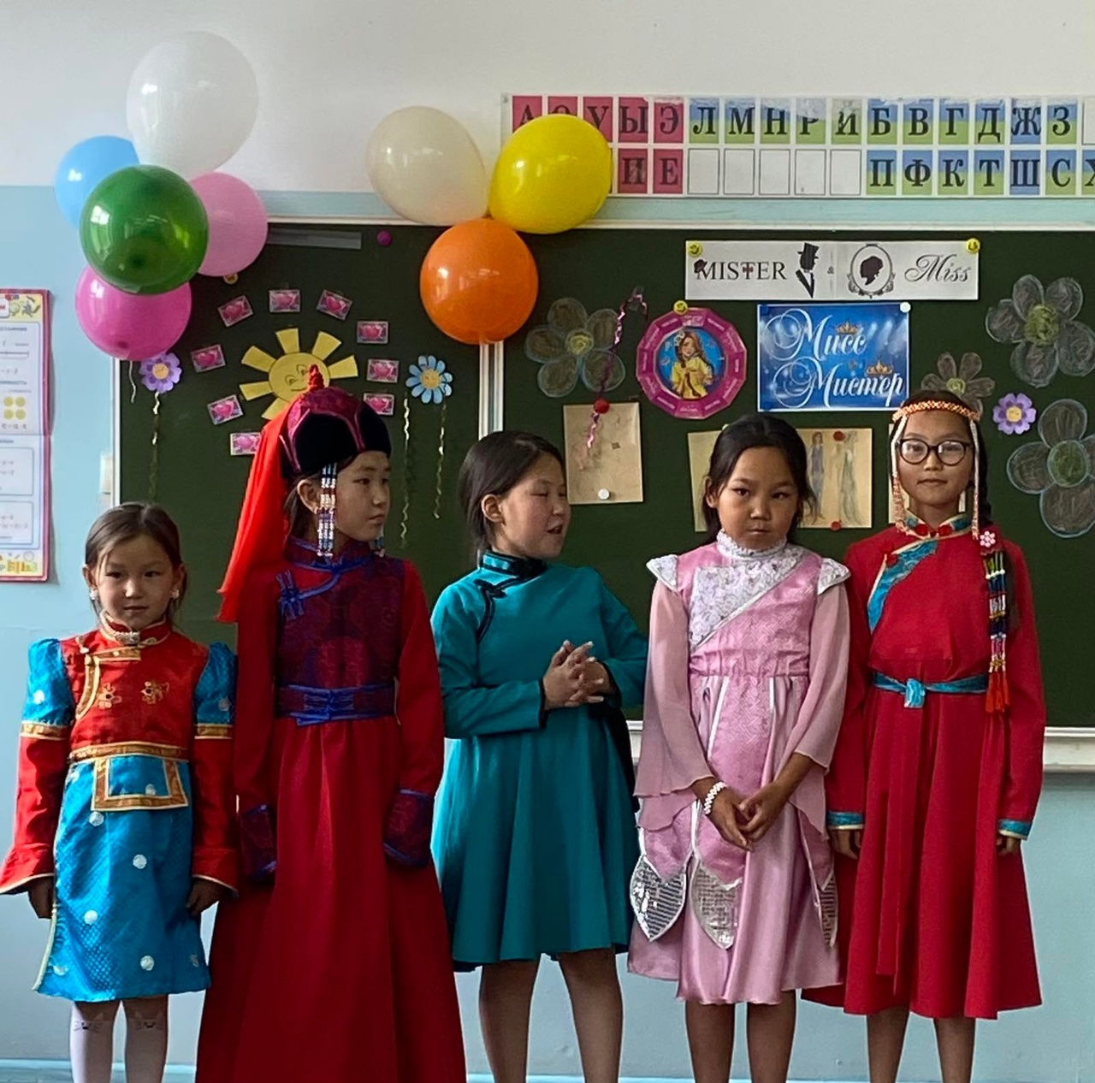
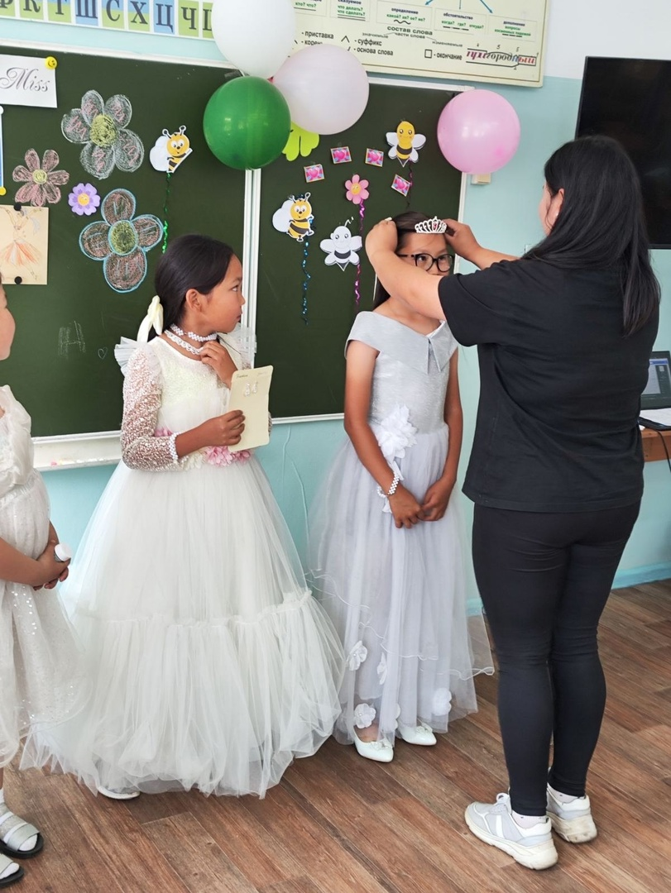

ПРИШКОЛЬНЫЙ ЛАГЕРЬ "ТАЙГА". Закрытие лагерной смены "Содружество Орлят России" https://vk.com/wall-181854674_4136
Вот и пролетели незаметно 21 день!
На закрытии лагерной смены ребята вспоминали все лучшее, что произошло с ними в течении смены. Мальчики и девочки выступили с творческими номерами.
Ребята поделились эмоциями и пообещали друг другу встретиться следующим летом в пришкольном лагере.
Самым активным участникам смены вручили грамоты и благодарности. Сана-Шири Надежда Монгушовна, Манды Идегел Сергеевна и начальник лагеря поздравили ребят с окончанием лагерной смены, пожелали весёлого и полезного продолжения каникул, напомнили о необходимости выполнения правил безопасности.
Советник по воспитанию Мондурге Алдынай Эресовна , вручила ребятам сертификаты участников смены "Содружество Орлят России".
Счастливого, беззаботного и безопасного лета вам, ребята!
#БезопасноеЛето17
#ОрлятаРоссии17
#СодружествоОрлятРоссии17
#Навигаторыдетства17
